# 说明

**建立此文档的起因**

1. 工作中遇到问题解决不了，可以记录在此；
2. 发现新的有研究兴趣的技术，现在又没时间去弄，可以记录在此；
3. 同事随时反馈的问题，目前没时间解决，可以记录在此；

哈，有这一个模板，再也不会忘记事情了~~~

这个模板和excel 备忘录相比，优点是可以将遇到的问题及解决方法详细记录下来，并可以附上图片；

**文档说明**

此模板主要记录：

|  |  |  |  |
| --- | --- | --- | --- |
| 类别 | 标题（包含记录时间+优先级） | 内容描述 | 解决方法 |

1. 类别：目前类别可分为：axure原型、前端、Layui、项目一、项目二….
2. 优先级：目前有三种优先级，从高到低依次是 S、A、B，如果不标志优先级，则表示优先级为最低；
3. 解决方法：当记录的为问题时，才有此项；
4. 如若已完成，字体颜色全部标成绿色或在标题上加上“已完成”；

**应用**

只建立一个备忘录文档就可以了，所有的都记录在此，按类别将工作分成几大类来记录；

# 原型

## 考试项目（2018.12.29）

添加考试项目时，如下图，文字过长时如何让文字不换行且超出部分隐藏？

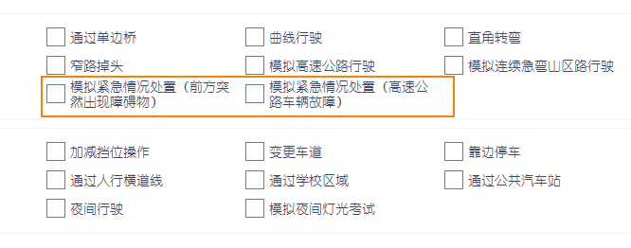

测试方法一：根据元件文字长度判断，不起作用

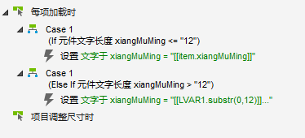

测试方法二：将元件文字长度赋予全局变量，通过全局变量来判断也不起作用

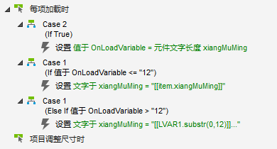

# 前端

# Layui